Wiosenne karty do gry w **„Żabiego Piotrusia”** z zielonymi żabkami.

[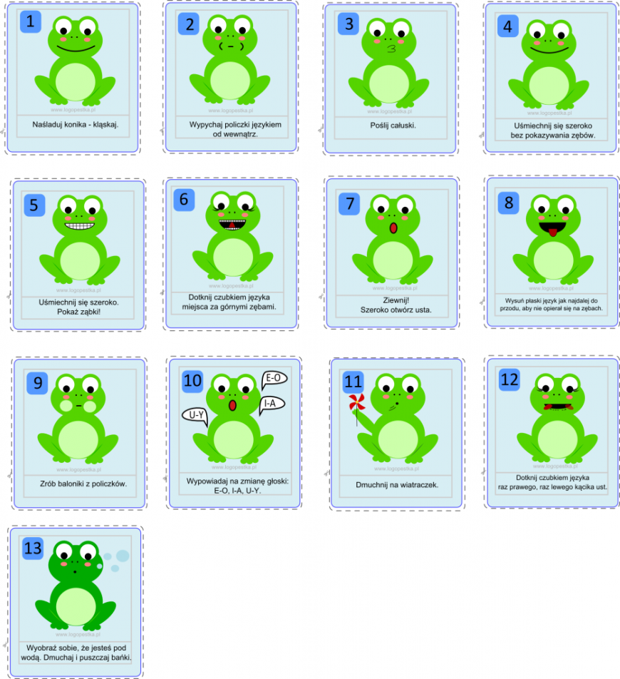](https://www.logopestka.pl/zabi-piotrus-karty-do-gry/zabi-piotrus-obrazek/)

Żabki stroją miny, wykonują ćwiczenia warg, języka, policzków oraz ćwiczenia oddechowe. Przyłącz się do zabawy!

**Zagraj:**

* w tradycyjną grę karcianą **„Piotruś”** z zastosowaniem klasycznych zasad gry.
* w grę **„Memory”** i ćwicz swoją pamięć. Szukaj par takich samych żabek i wykonuj ćwiczenia buzi i języka.

Polecam wydrukowanie kart na grubszym papierze (np. bloku technicznym) lub podklejenie kart kolorowym papierem, aby obrazki nie prześwitywały od spodu.

<https://www.logopestka.pl/wp-content/uploads/2018/03/%C5%BBabi-Piotru%C5%9B-karty.pdf>